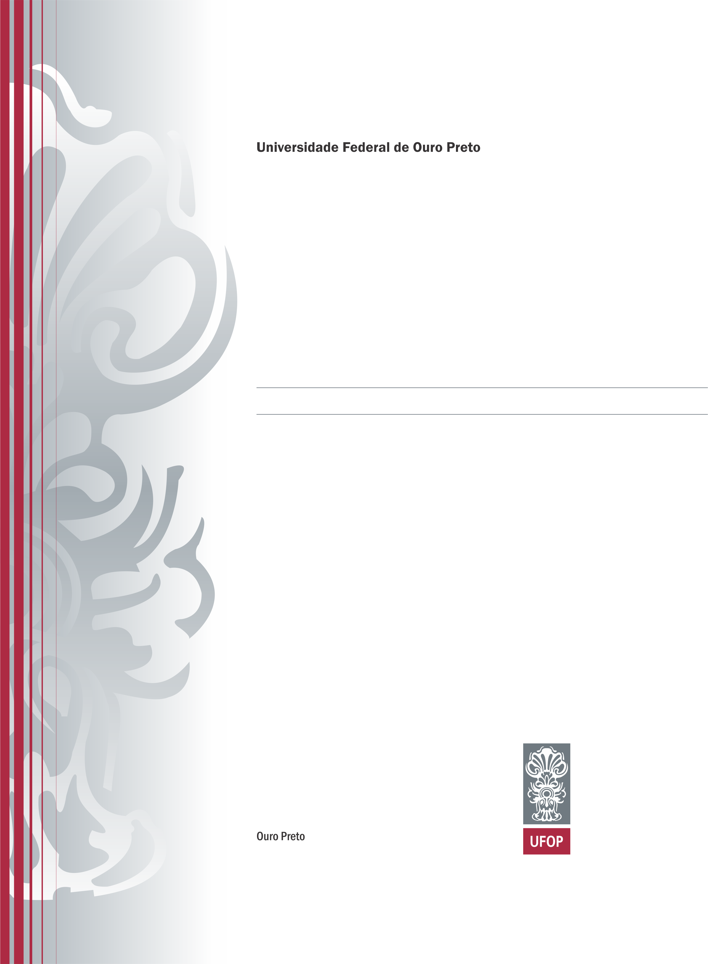

2020
Escola de Minas
Programa de Pós-Graduação em Sustentabilidade Socioeconômica Ambiental
PPGSSA
Copie o título exatamente igual ao da capa impressa. Para títulos grandes, diminua o tamanho da fonte em até dois pontos. Verifique o ano abaixo.
Qualificação

Nome do(a) Autor(a)

Nome do Aluno Dessa Forma Com Somente as Iniciais em Maiúsculo

“Título da Trabalho Dessa Forma Com Somente as Iniciais em Maiúsculo e Entre Aspas”

Qualificação apresentada ao Programa de Pós-Graduação em Sustentabilidade Socioeconômica Ambiental da Escola de Minas da Universidade Federal de Ouro Preto como parte dos requisitos para a obtenção do Grau de Mestre em Sustentabilidade Socioeconômica Ambiental.
Área de Concentração: Políticas ......
Orientador: Prof. Dr. Nome do Orientador
Coorientador: Prof. Dr. Nome dos Coorientadores se Houverem

Ouro Preto, julho de 2020.

Universidade Federal de Ouro Preto
Mestrado em Sustentabilidade Socioeconômica Ambiental

“Título do Trabalho”

Nome do anulo

Qualificação realizada e aprovada com nota ____ , em xx de março de 2020, pela banca examinadora constituída pelos seguintes membros:

_____________________________________________________________________________
Prof. Dr. Hjoef HÇkpowkop
Universidade Federal de Ouro Preto

_____________________________________________________________________________
Prof. Dr. GOjdwwd Hpjpoekpo
Universidade Federal de Ouro Preto

_____________________________________________________________________________
Prof. Dr. Hdjwiodje Gjopwkoçd
Universidade Federal de Minas Gerais
(Participação por videoconferência)

RESUMO
É a apresentação dos pontos relevantes de um documento. Os resumos devem ser apresentados, obrigatoriamente nessa ordem: na língua vernácula e em língua estrangeira.
Devem ser redigido em parágrafo único, com verbo na voz ativa e na 3ª pessoa do singular, com frases de ordem direta, evitando-se explicações repetitivas, abreviaturas , siglas e fórmulas.
Localização dos resumos: Precedem o texto: nas teses, dissertações, monografias e artigos de periódicos.
Extensão recomendada aos resumos: Teses, dissertações e trabalhos de conclusão de curso 150 a 500 palavras
Palavras chave: De três a cinco termos ou palavras principais utilizados na pesquisa; separadas por ponto e vírgulas.

ABSTRACT
Resumo em língua inglesa. Deve conter as mesmas informações e vir na página seguinte ao resumo na língua vernácula.
Keywords:

SUMÁRIO
1 INTRODUÇÃO 15
2 OBJETIVOS 18
2.1 Objetivo Geral 18
2.2 Objetivos Específicos 18

Item obrigatório.
Apresentado após a folha de rosto. O sumário indica o conteúdo do documento, apresentando a organização do trabalho com a mesma ordem e grafia que aparecem no texto. Pode ser dividido em seções e subseções (estas devem ser alinhadas à esquerda).
Não se deve utilizar pontuação ou algum outro tipo de sinalização para separar o título da numeração da seção, apenas espaço. (NBR 6027:2003)

1 INTRODUÇÃO

Parte inicial do texto, na qual devem constar a delimitação do assunto tratado, a problematização, objetivos da pesquisa e outros elementos necessários para situar o tema do trabalho (NBR 1424:2005, p. 6).

2 OBJETIVOS

2.1 Objetivo Geral

2.2 Objetivos Específicos

3. REVISÃO BIBLIOGRÁFICA

4 DESELVOVIMENTO

4.1 Materiais

4.2 Procedimentos Experimentais / Metodologia

5 CRONOGRAMA

REFERÊNCIAS BIBLIOGRÁFICAS

